5_ «_Б_» класс
Свириденко Д.
Дата | Предмет | Учитель | Тема урока | Задание
10.02. | Сенсорное развитие | Домчук Виктория Михайловна  Прошу предоставить ответы на WhatsApp 8(9501911732) | Пространственный гнозис | Задание 1. Инструкция и ход выполнения: Найди на картинках фрукты. Закрась все съедобные предметы на картинках. Посчитай все закрашенные картинки. Покажи, в каком углу расположен банан?  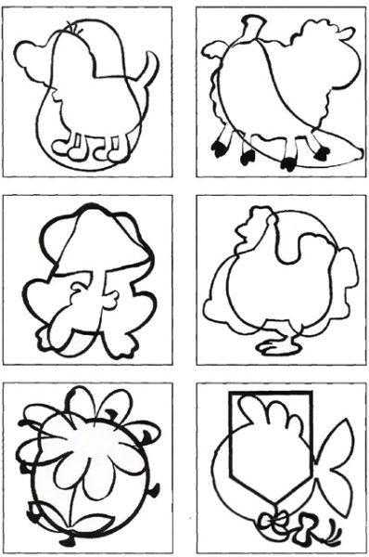  Задание 2. Дорисуй на картинке дом, облако, дерево. Ответь на вопросы:  В каком углу дерево?  Где находится облако?  Покажи, где стоит дом? Выбери правильные стрелки:  « », « », « »  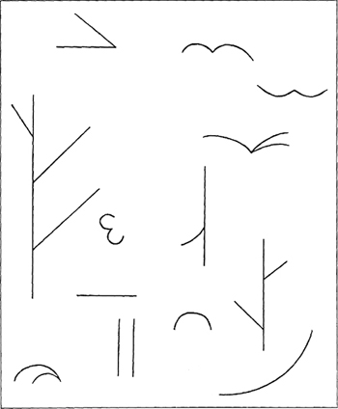  Задание 3. Выполни по инструкции. Тебе нужны зеленый и желтый карандаши.  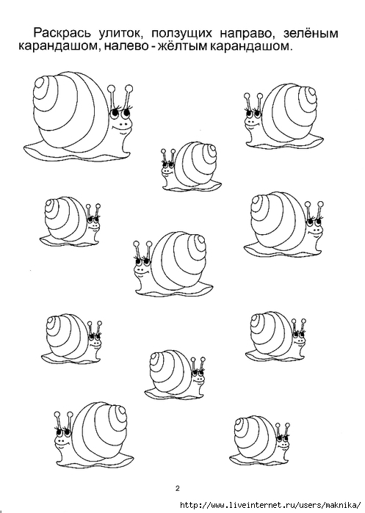  Задание 4. Найди соответствующую тень: коровы, слона, черепахи.  